厂家直供问题汇总0830
- 商品好评、店铺好评、店铺商品好评 计算方式
商品好评率：总评星数量除以总的评价次数就是商品的评星数量，评星数量除以5（5星*1项）就是商品的好评率

某商品销量10 被评价次数 3 分别是 4 5 3
商品好评率=4+5+3/3/5=0.8

店铺好评率算法如下：总物流服务评星数量除以总的评价次数就是该店铺物流服务评星数量，总服务态度评星数量除以总的评价次数就是该店铺的服务态度评星数量，物流服务评星数量加服务态度评星数量除以10（5星*2项）就是该店铺的好评率

该店铺商品销量10 被评价次数 3 物流服务评星分别是 1 2 3
该店铺商品销量10 被评价次数 3 服务态度评星分别是 3 2 3
店铺好评率=((1+2+3/3)+(3+2+3/3))/10=0.466

店铺商品好评率算法如下:被评价商品总星数除以(被评价商品数量乘以5)

该店铺共5个商品 2个商品被出售和评价 其中一个商品销量10 被评价次数 3 评星分别是 1 2 3
该店铺共5个商品 2个商品被出售和评价 另外一个商品销量8 被评价次数 2 评星分别是 4 3

店铺商品好评率=(((1+2+3)/3)+((4+3)/2))/(2*5)=0.55

- 商品详情页面销量数据读取错误
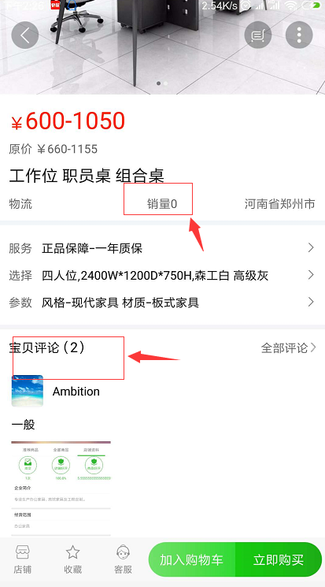
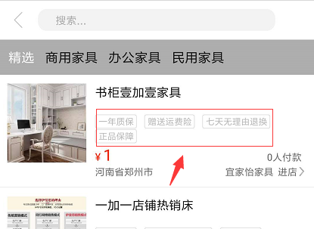
- 商品服务标签后台设置色值后台App端没有变化

- 列表专场进入的列表，商品图片调大一些
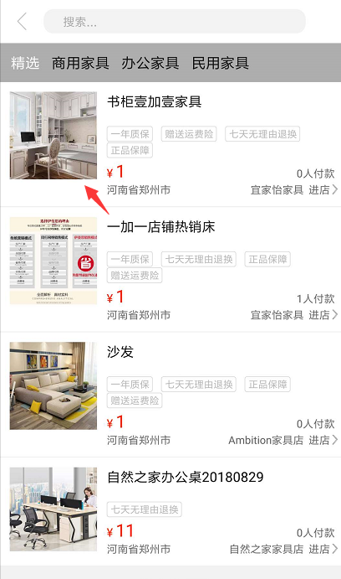

5、店主设置的店铺管理员无法收到订单消息推送，无法查看订单信息修改价格等操作
6、订单推送要展示完整订单号
7、主页，厂家直供页面，厂家直供进入列表页面，这个三个页面搜索框要统一

